设计布局

用了两个bootstrap的css框架，一个是导航栏还有一个是要实现的轮播效果 导航栏上也有下拉菜单的实现 在这种效果下导航栏部分的css代码就减少了很多 显得比较方便

关于轮播，在地下有小圆点显示一共几张图片和现在是第几张图片的标识，左右两边也有移动到前后两张图片的标志

完成效果

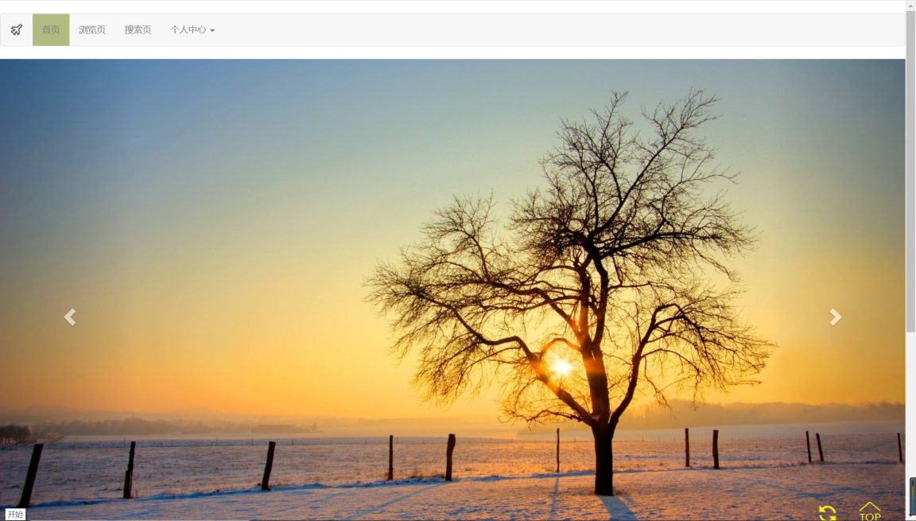

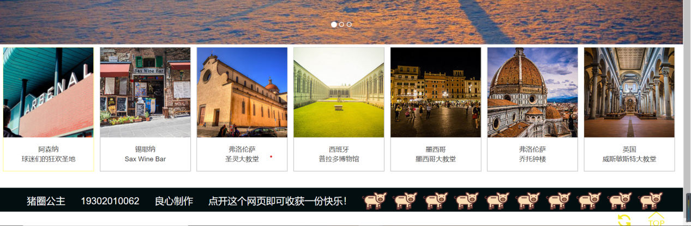

（由于网页太长无法一次截图成功，所以接了两张图片拼到一起 才会出现两次小浮标）